
UNIVERSIDAD NACIONAL AGRARIA DE LA SELVA
Dirección General de Administración
Unidad de Abastecimiento

"Año de la recuperación y consolidación de la economía peruana"
CARTA DE AUTORIZACIÓN
(Autorización para el pago con abono en cuenta)

Por medio de la presente, comunico a Usted que el número de CÓDIGO DE CUENTA INTERBANCARIO (CCI) el cual consta de (20 NUMEROS) es:

0 | 1 | 1 | 3 | 1 | 8 | 0 | 0 | 0 | 1 | 0 | 0 | 0 | 3 | 7 | 4 | 7 | 4 | 3 | 2

1 2 3 4 5 6 7 8 9 10 11 12 13 14 15 16 17 18 19 20

PROVEEDOR:
INVERSIONES FYC TINGO MARIA S.A.C.

(Indicar el nombre o razón social del proveedor titular de la cuenta)

RUC N°
2 | 0 | 6 | 0 | 3 | 5 | 0 | 0 | 5 | 2 | 1

Agradeciéndole se sirva disponer lo conveniente de manera que los pagos a nombre de mi representada sean abonados en la que corresponde al indicado CCI en el Banco
NOMBRE DEL BANCO: BBVA BANCO CONTINENTAL

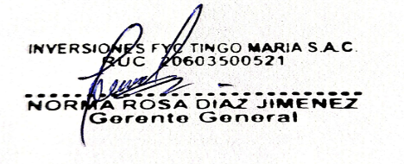
Asimismo, dejo constancia que la factura a ser emitida por el suscrito (o mi representada) una vez cumplida o atendida la correspondiente Orden de Compra y/o Servicio o las prestaciones en bienes y/o servicios materia del contrato quedará cancelada para todos sus efectos mediante la sola acreditación del importe de la referida factura a favor de la cuenta en la entidad bancaria a que se refiere el primer párrafo de la presente.

Atentamente,

Firma:

Nombre en caso de:
Representante Legal:

NOTA: - EL CCI DEBE ESTAR VINCULADO ÚNICAMENTE CON EL RUC

